**MANUAL**

**Cómo escribir código Python con resaltado sintáctico en los foros de UNIR**

* Abrir la aplicación “Python to HTML”
* Ingresar el código Python
* Copiar el código HTML

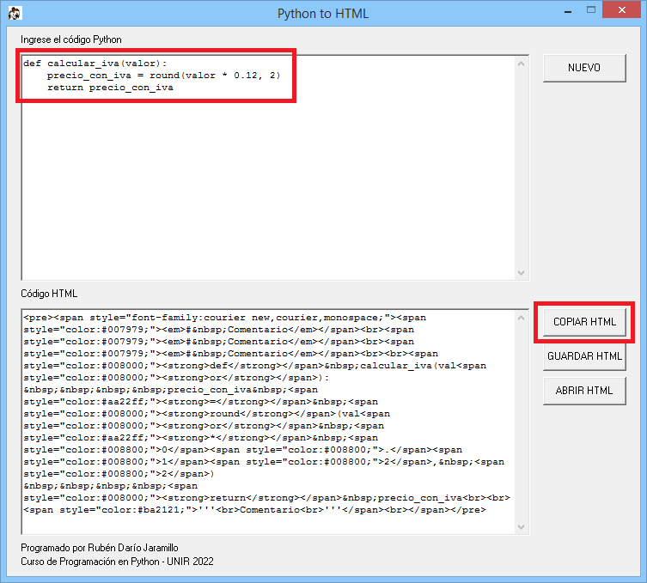

Al responder el foro seleccionar “Fuente HTML” y pegar el código HTML

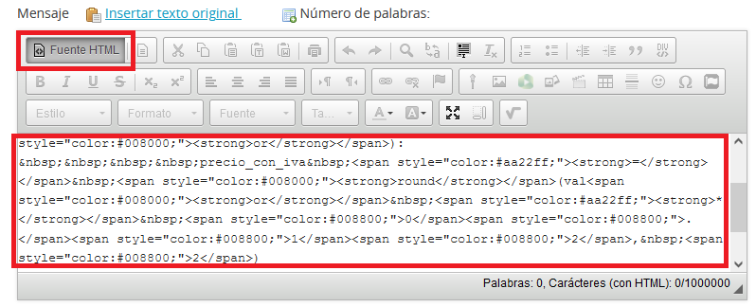

Seleccionar nuevamente “Fuente HTML” y el código Python tendrá resaltado sintáctico

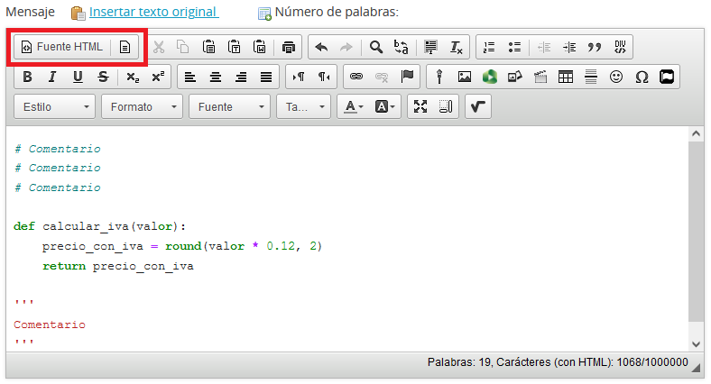

**OJO** (Se solucionará en una versión posterior)

Pintar manualmente con rojo las cadenas de texto

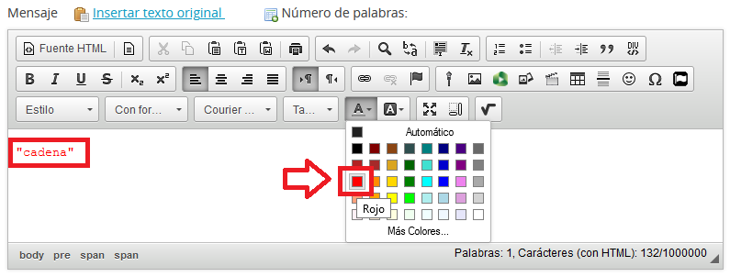

Pintar manualmente con azul el nombre de las funciones

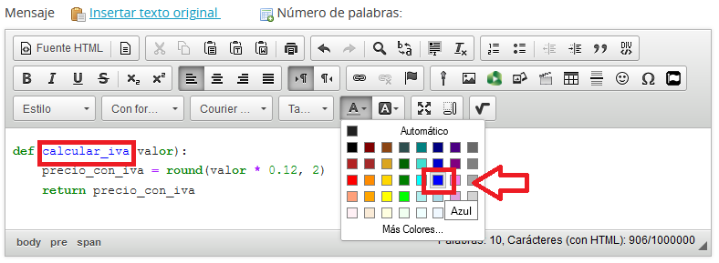

Programado por Rubén Darío Jaramillo

Curso de Programación en Python - UNIR 2022